”.

Письменная характеристика
компонентов предметно-развивающей среды группы «Рябинка»,
воспитатель Некрасова Е.С.

Современный детский сад – это место, где ребенок накапливает опыт широкого эмоционально - практического взаимодействия с взрослыми и сверстниками в наиболее значимых для его развития сферах жизни. Развивающая среда группы является источником становления субъективного опыта ребенка. Каждый компонент предметно - развивающей среды способствует формированию у ребенка опыта освоения средств и способов познания и взаимодействия с окружающим миром, опыта возникновения мотивов новых видов деятельности, опыта общения с взрослыми и сверстниками. В соответствии с содержание дошкольной ступени предусматривает одну из форм вариативно - личностно-ориентированного взаимодействия педагога с детьми. Одним из необходимых его условий становится создание развивающего пространства в групповом помещении.
Все зоны развивающей среды в моей группе взаимосвязаны и объединены задачами.

- Удовлетворять потребность малыша в движении;
- Формировать положительный эмоциональный настрой;
- Побуждать детей к активной речи.

Наша работа начинается с утреннего приема детей в группу.

В раздевальной комнате оформлен уголок для родителей, информационные стенды, куда помещается необходимая информация, папки с консультациями, советами, папки-передвижки. Здесь же находится уголок-выставка детских работ по ИЗО и уголок по лепке, где так же выставляются детские работы.

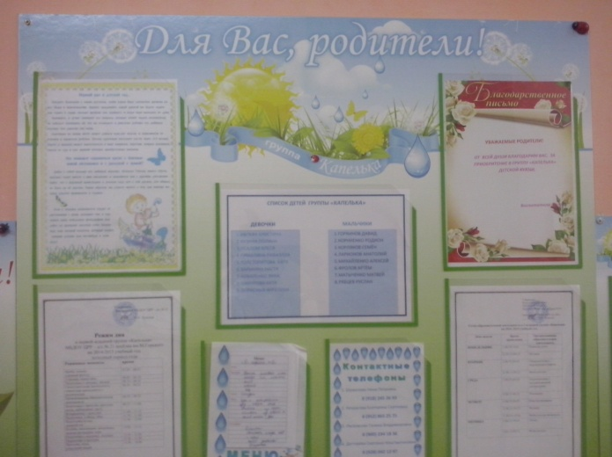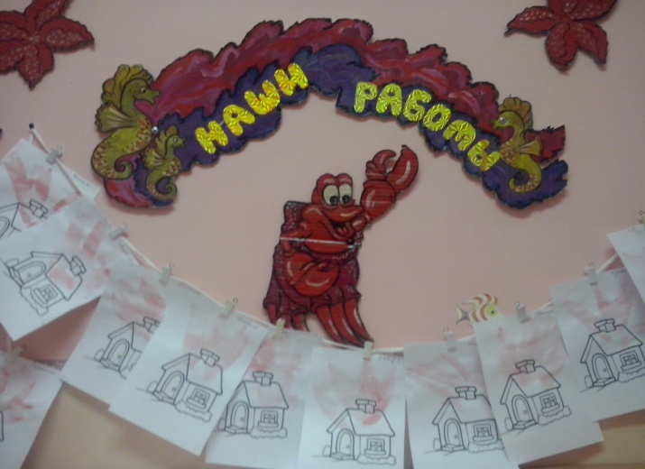

Зона двигательной активности.
Потребность в движении является важной задачей при организации предметно-развивающей среды. В «Зоне двигательной активности» есть «дорожки здоровья», массажные коврики, мячи, гимнастические палки, обручи, мешочки с песком и мячи для метания, кольца, воротики, атрибуты для проведения подвижных игр, а также пособия, необходимые для проведения утренней гимнастики – флажки, погремушки. Предметное пополнение уголка применяю в подвижных играх и играх в группе, на улице, индивидуальной и свободной деятельности.

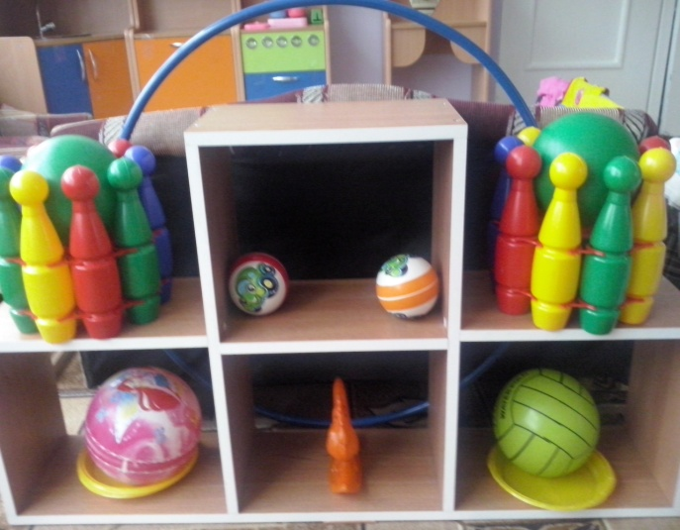

В зоне игровых двигательных модулей собраны технические игрушки: машины – самосвалы, грузовики (в них дети легко могут катать кукол, мягкие игрушки, перевозить детали конструктора); легковые автомобили, каталки, коляски. Здесь же находится игровой строительный материал разного размера и основных цветов для сооружения построек и игрушки для обыгрывания.
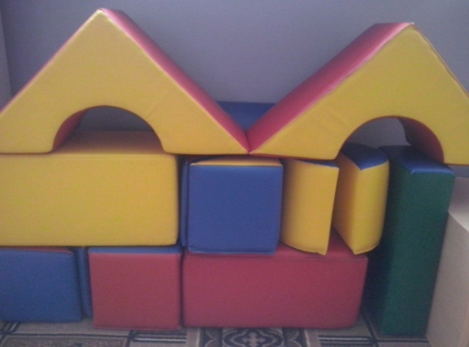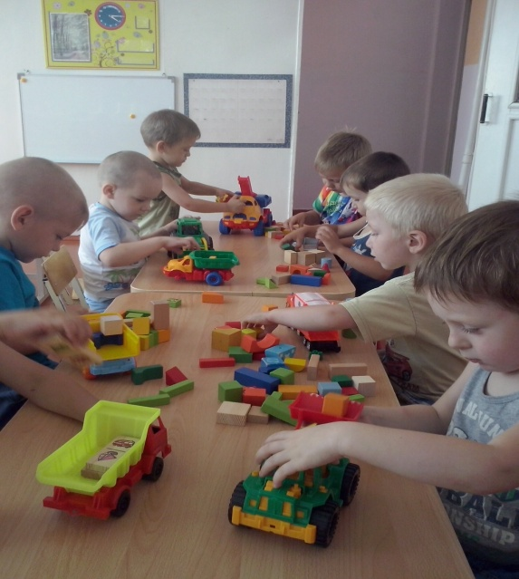

Центр художественного творчества.
Ранний возраст наиболее благоприятен для развития изобразительной деятельности. Поэтому в уголке изобразительной деятельности есть фломастеры, мелки, наборы карандашей, пластилин, восковые мелки, штампики, трафареты, раскраски, бумага для рисования, гуашь и кисти. Это позволяет развивать у детей интерес к творчеству, формирует эстетическое восприятие, воображение, самостоятельность.

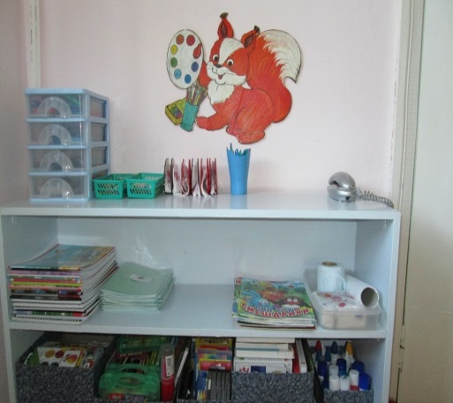

Уголок любимой книги.
Так как развитие активной речи является основной задачей развития детей, то в уголке книги подобраны наборы предметных картинок, наборы сюжетных картин, игры по познавательному и речевому развитию. Мои малыши любят, когда мы читаем книги и рассматриваем картинки, поэтому здесь много книг по программе в соответствии с возрастом. Репертуар постоянно меняется. Выставляются иллюстрации к сказкам.

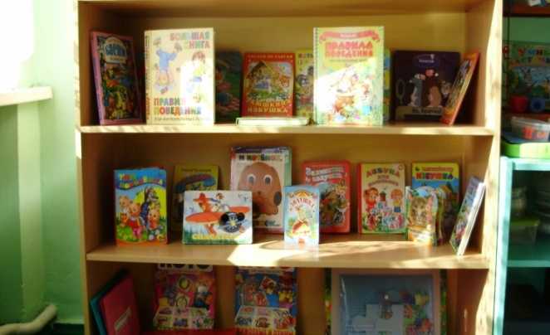
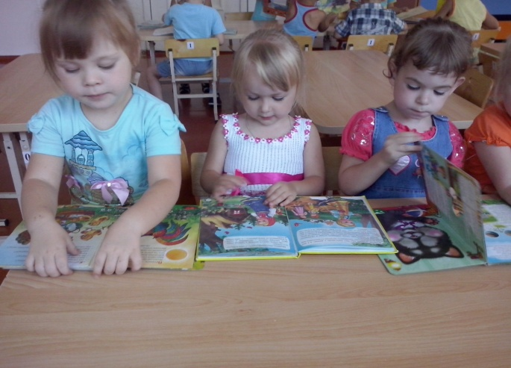

Для развития мелкой моторики создана зона сенсорно-моторного развития, которая направлена на развитие речи, сенсорного восприятия, мелкой моторики, воображения. Комплектация: матрешки с вкладышами, вкладыши разной формы, игрушки-шнуровки разного вида, сюжетно-дидактическое панно с пуговицами «Неваляшки», разные виды мозаик, пирамидки, настольно-печатные игры.

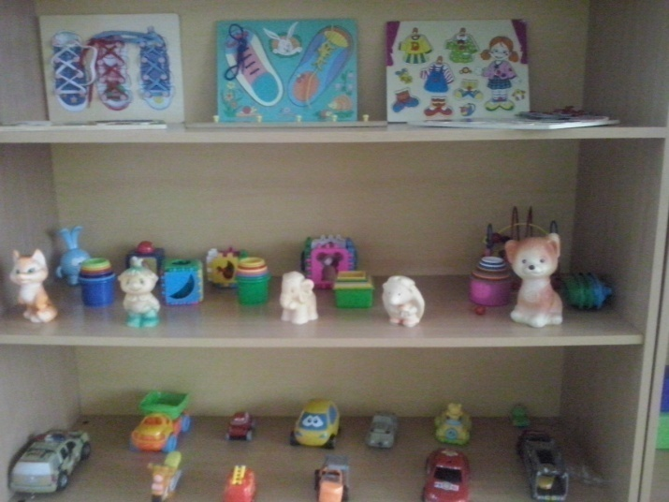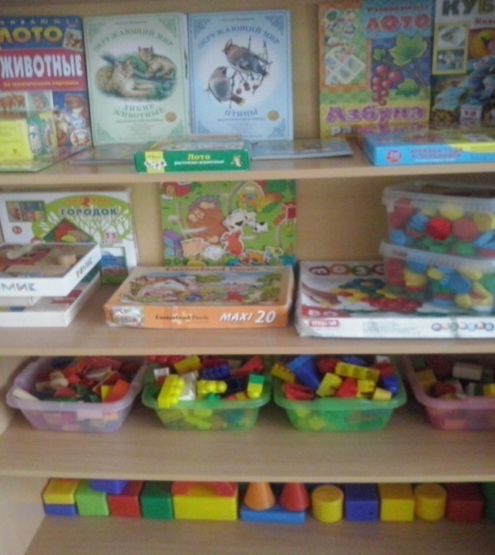

Музыкально-театральный центр.
Детям очень нравится наш музыкально-театральный уголок. Здесь есть музыкальные инструменты, которые доставляют детям много радостных минут. А, кроме того, развивают фонематический слух и чувство ритма у малыша. Своими руками изготовлены шумовые инструменты. С детьми провожу музыкальные игры «Угадай, на что похоже», «Тихо - громко», «Оркестр». Я стараюсь знакомить малышей с различными видами театра. В уголке есть пальчиковый, кукольный, настольный театр, бумажный театр, варежка, разнообразные фланелеграфы, маски для игр-драматизаций. Это стимулирует индивидуальные творческие замыслы детей. Дети с удовольствием пользуются всеми атрибутами.

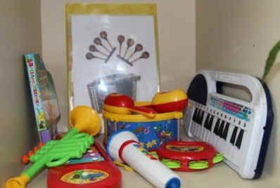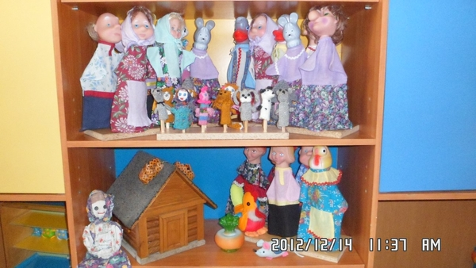

Игровая зона «Жилая комната».
Основной вид деятельности наших малышей – игровой. Игровая зона создает условия для творческой деятельности детей, развивает фантазию, формирует игровые навыки и умения, воспитывает дружеское взаимоотношение между детьми. Малыши не только знакомятся с новыми для них предметами, но и учатся действовать с ними, переносят полученные знания и навыки в повседневную жизнь. Здесь находятся атрибуты для сюжетно-ролевых игр: для мальчиков – «Мы строим» , для девочек – «Дочки-матери» (куклы, кроватки, коляски, одежда для кукол). Все игрушки и атрибуты размещены так, чтобы дети смогли свободно ими играть, а потом убирать на место.

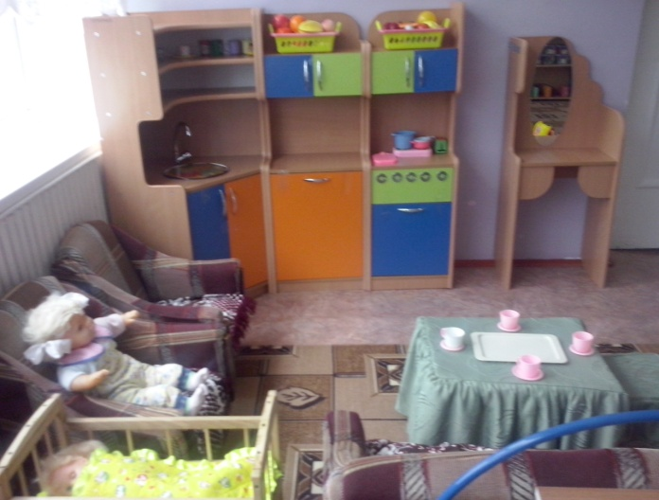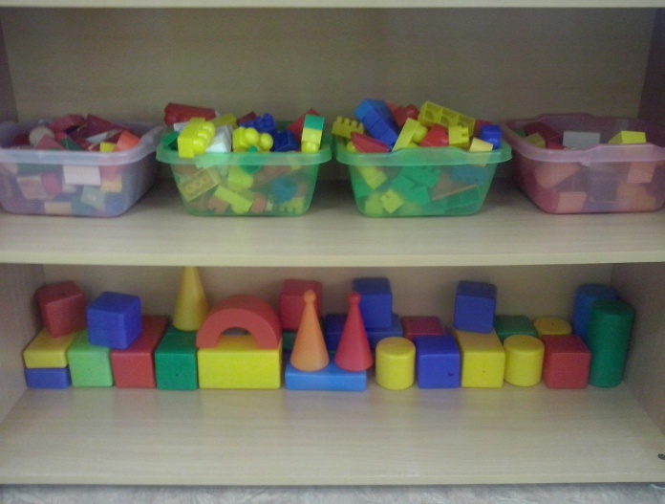

Уголок природы расположен у окна, здесь я создала условия для наблюдения за комнатными растениями согласно возрасту детей и требованию программы. Вместе с детьми ухаживаем за растениями, в уголке находится мини-огород, где высаживаем лук и наблюдаем за его ростом.

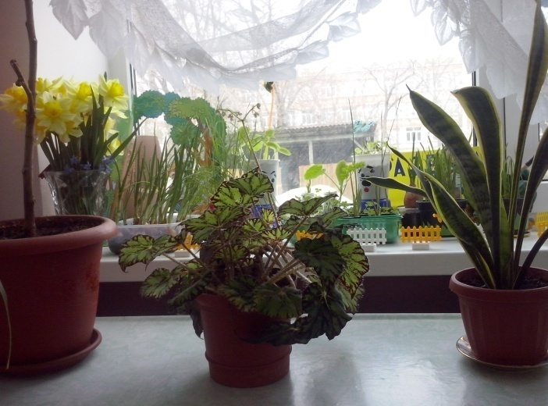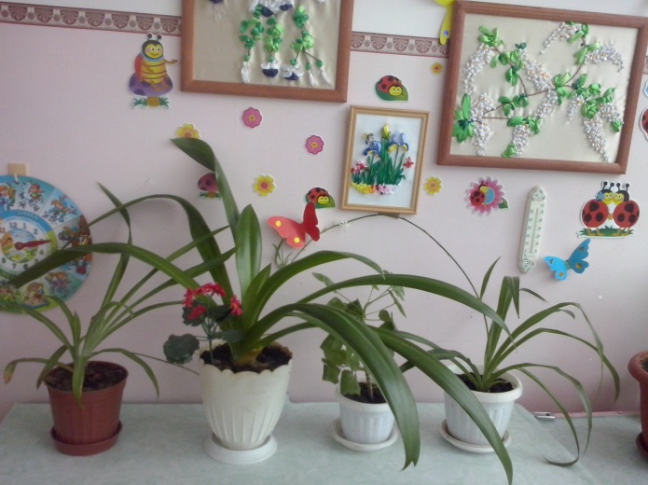

Уголок безопасности: правил дорожного движения, и охраны жизни и здоровья детей учит и предупреждает нас об опасности, грозящей на дороге, учит поведению при встрече с чужими и незнакомыми людьми. Дидактический материал «Безопасность на дороге», правила дорожного движения, книги и дидактический материал с изображением видов транспорта развивают у детей чувство самосохранения, учат применять в жизни знания об охране жизни и здоровья как своего, так и близких людей.

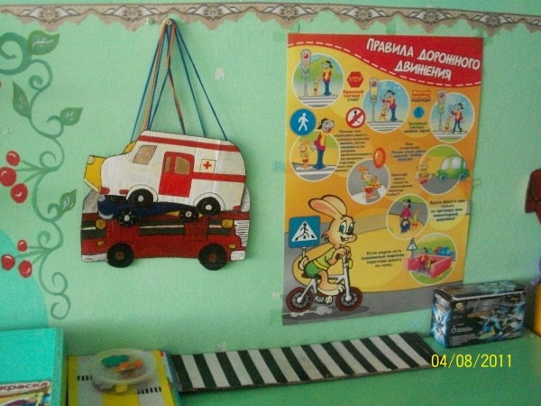

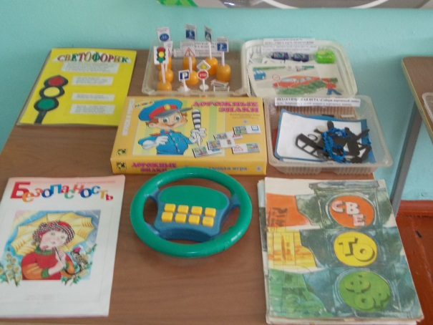

Созданная эстетическая среда вызывает у детей чувство радости, эмоционально положительное отношение к детскому саду, желание посещать его, обогащает новыми впечатлениями и знаниями, побуждает к активной творческой деятельности, способствует интеллектуальному развитию детей дошкольного возраста.
Предметно – развивающая среда первой младшей группы учитывает все направления развития ребенка. Предметно – развивающая среда направлена на реализацию познавательных областей в совместной партнерской деятельности взрослых и детей и в свободной самостоятельной деятельности самих детей, в условиях созданной педагогами группы развивающей предметно пространственной среде. Развивающая среда группы отвечает всем нормам СанПИН и нормам безопасности.

Воспитатель: Е.С. Некрасова
Старший воспитатель: В.Н. Жаплова

Заведующий МБДОУ ЦРР- д/с №21: Н.М. Згурская

